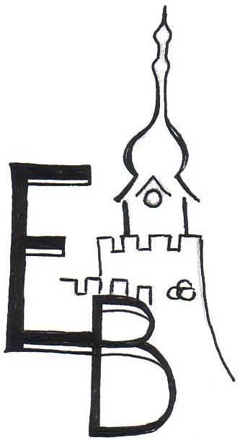

**ZÁKLADNÍ ŠKOLA EDVARDA BENEŠE A MATEŘSKÁ ŠKOLA PÍSEK, MÍROVÉ NÁM. 1466**

**Přihláška ke stravování pro školní rok 2023/2024 – 2. MŠ**

**Informace zákonným zástupcům:**

Pro přihlášení Vašeho dítěte na stravování je nutné odevzdat oddělenou část této přihlášky.

Předškolní děti platí pouze stravné (neplatí školné). Děti, kterým je v tomto školním roce docházka do školy odložena, **školné také neplatí.**

Cena oběda, školné

|  |  |  |  |  |
| --- | --- | --- | --- | --- |
| **věk** | **cena oběda**  **1 den** | **cena svačiny 2x/1 den** | **školné/měsíc** | **záloha vybíraná v srpnu a v září (22 dní)**  **celkem** |
| 3 – 5 let | 25 Kč | 20 Kč | 417 Kč | 1 407 Kč |
| 7 let | 33 Kč | 20 Kč | 0 | 1 166 Kč |
| předškolní 6 let | 25 Kč | 20 Kč | 0 | 990 Kč |

Stravné se platí zálohově dopředu – na září již v srpnu. V srpnu i září bude vybrána záloha na 22 dnů.

Od října se stravné vypočítává tak, že se každý měsíc doplní finanční prostředky do výše první zálohy podle počtu projedených obědů.

**Informace zákonným zástupcům nově přihlášených dětí:**

Stravné se platí z účtu.

U peněžních ústavů je nutné povolit inkaso na účet č. 434271/0100, potvrzení odevzdat s přihláškou.

Stravné se strhává vždy 20. v měsíci.

Do mateřské školy budou přijaty pouze děti, které budou mít včas odevzdanou přihlášku na stravování a zaplacené stravné. Přihlašování a odhlašování obědů se provádí den předem do 13.00 hodin (telefon 703468536).

Oběd pro nemocné dítě lze vyzvednout pouze první den nemoci. **V případě neodhlášení obědů, budou obědy účtovány jako nedotované**. S odhlášením oběda se automaticky odhlašují i svačiny.

Základní škola Edvarda Beneše a Mateřská škola Písek, Mírové nám. 1466 činí, v souladu s článkem 13 Obecného nařízení o ochraně osobních údajů 2016/679, informační povinnost prostřednictvím Zásad ochrany osobních údajů, které jsou dostupné na webových stránkách školy www.zsebenese.cz.

Informace: Jana Brabencová, telefon 382734613, e-mail brabencova@zsebenese.cz

……………………………………….…………………………………………………………………...……....

## Závazná přihláška ke stravování 2. MŠ

Jméno a příjmení dítěte:.…………………………………….…………. datum narození:………………………

Adresa, telefon, e – mail: ..…………………..........………………………………………………………...……

…………………………………………………číslo účtu ………………………………………………...…….

Přihlásit od:………………………podpis rodičů:……………..…………………………………………………